Перечень транспортных средств, признанных брошенными, разукомплектованными, бесхозяйными
дата осмотра | адрес | марка/модель/гос. номер/цвет | срок добровольного/принудительного перемещения | фотоматериалы
19.09.2018 | пер. Ольховый, 9 | Газель  Е625СМ36  белый | 04.10.2018/ в соответствии с п. 4.1, 4.2 постановления № 36 от 29.01.2018 | 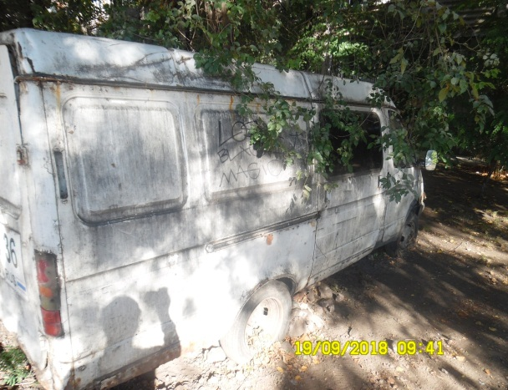 | 